幼儿一日生活
2025.3.28 星期五 晴
今天共有21人来园，杨奕请假。
一、区域游戏活动
区域游戏是幼儿自发、自主的与空间、材料、玩伴相互作用的学习活动，它对儿童的发展具有重要作用，幼儿在区域游戏中各项能力得到发展。在区域游戏中，幼儿用想象和相似物体替代真物品，探索材料的特质、玩法，并在游戏过程中发现问题、解决问题，幼儿在游戏过程中不断地尝试、思考，认知经验得到进一步的发展。
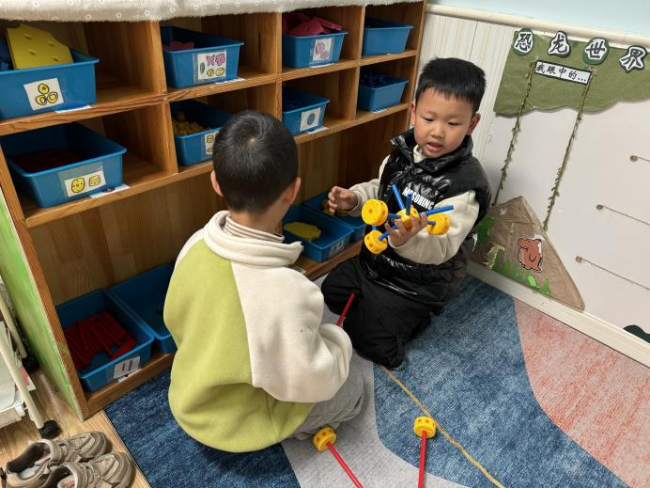 | 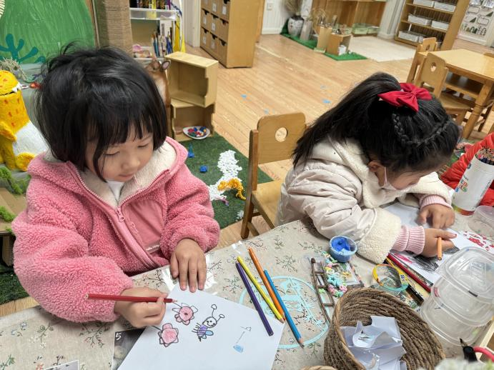
我们在万能工匠搭建自己喜欢的东西 | 我在美工区画画呢。
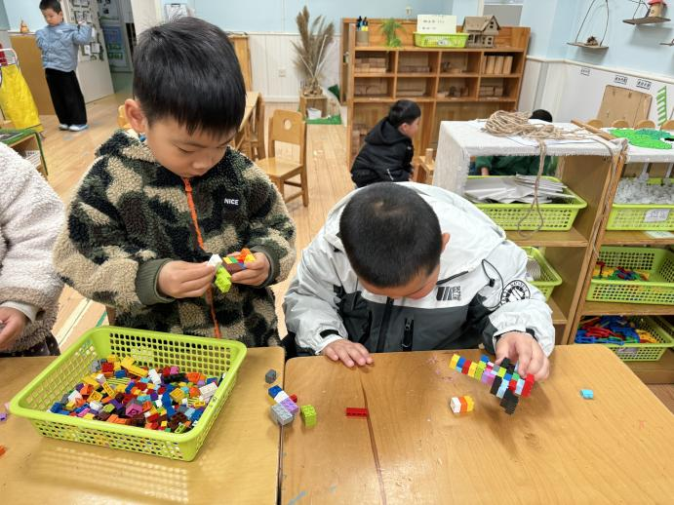 | 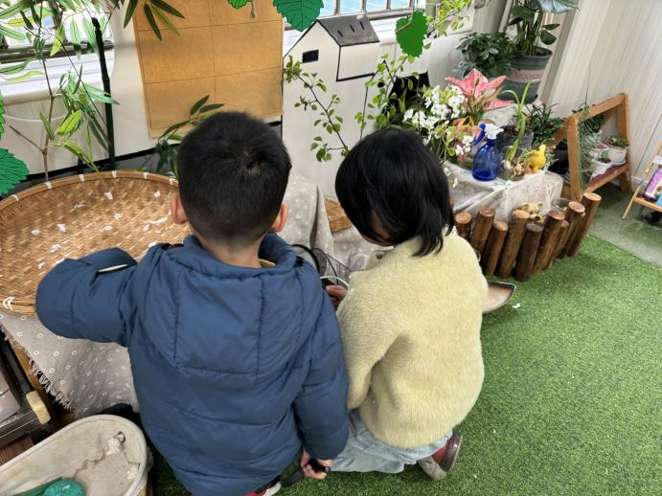
桌面建构今天放了新的积木，很好玩 | 我们在植物胶观察植物
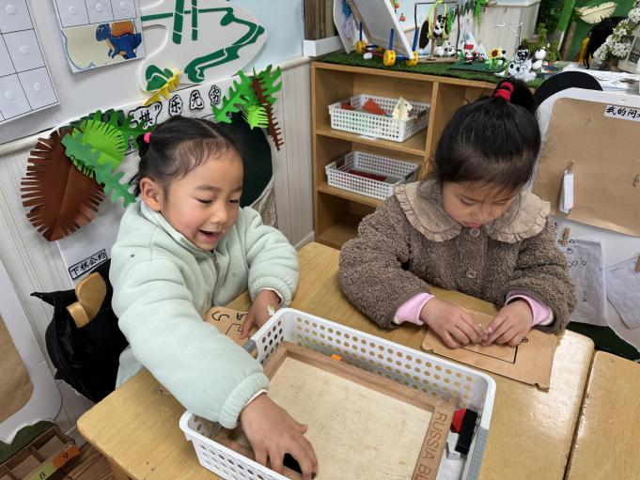 | 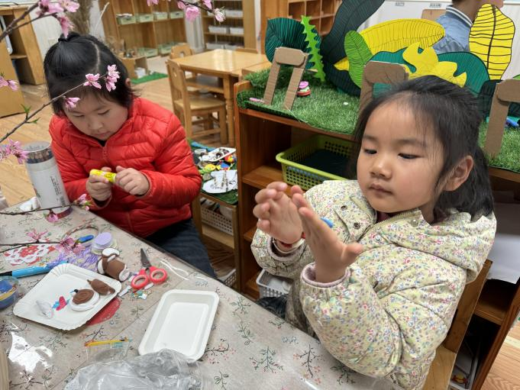
我们在益智区玩俄罗斯方块 | 我在用粘土做蛋糕

二、户外活动
幼儿园的户外活动区很多，有体锻活动区（滑滑梯、扔沙包、单脚跳、吊单杠、攀爬网、平衡游戏、袋鼠跳、脚踏车等）、户外游戏区（万能工匠、轮胎小山、音乐演奏会、好玩的沙等）、写生区。
今天我们开展户外混龄。
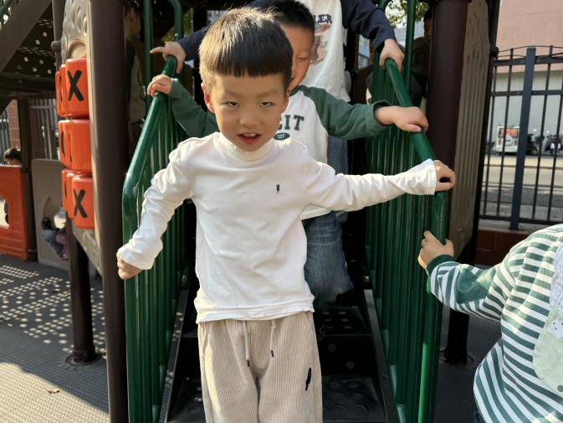 | 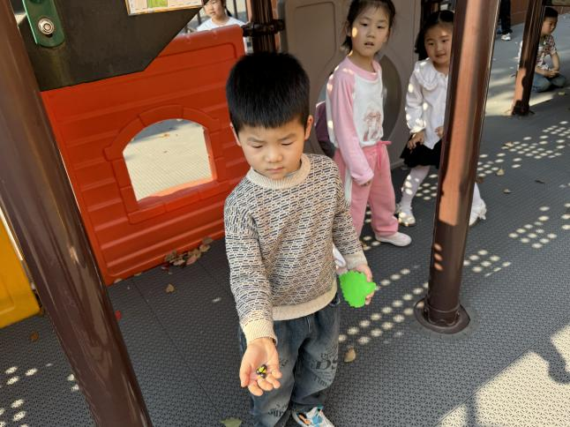
我刚休息完，准备开始游戏 | 我在户外的地上捡了一些果子。
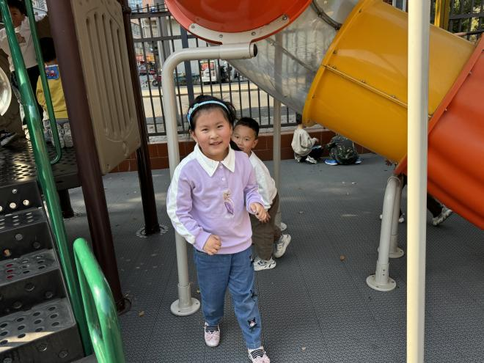 | 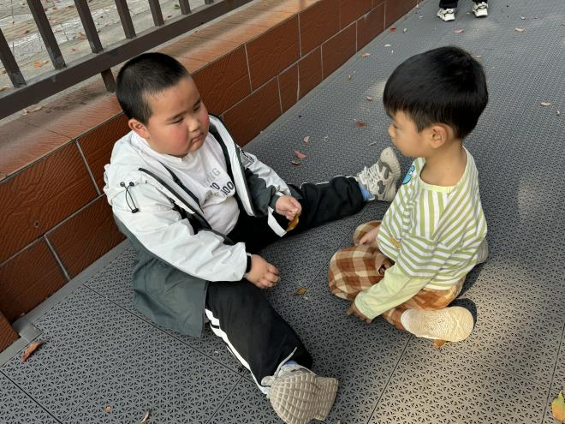
我在跑着玩滑滑梯！ | 坐在阴凉处休息一下！
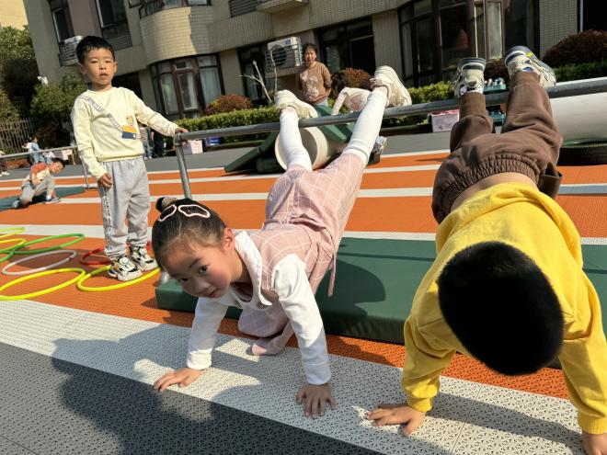 | 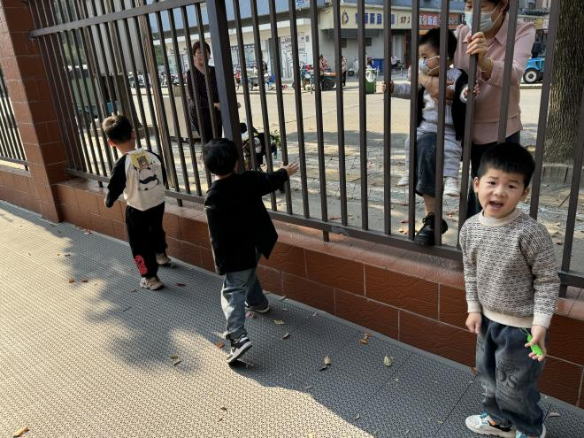
这个动作对我来说一点都不难。 | 我们两个人找找其他小朋友都在哪里。

三、集体教学活动——体育：白鸽警士
《黑猫警长》是小朋友喜欢看的动画片，里面的白鸽是小朋友喜欢的角色，本次活动是学习白鸽参与战斗的游戏，学习投掷的本领。投掷也是幼儿学习的基本动作之一。为幼儿创设游戏的情景，有目的地练习投掷，在游戏中纠正幼儿不正确的动作。
投掷我们在小班开始就进行游戏化的练习活动，但是孩子对于投掷的姿势摆的不是太好，发力点不够正确，大部分幼儿投不远。在本次的活动中进一步学习投掷的方法，要求幼儿投得更远。
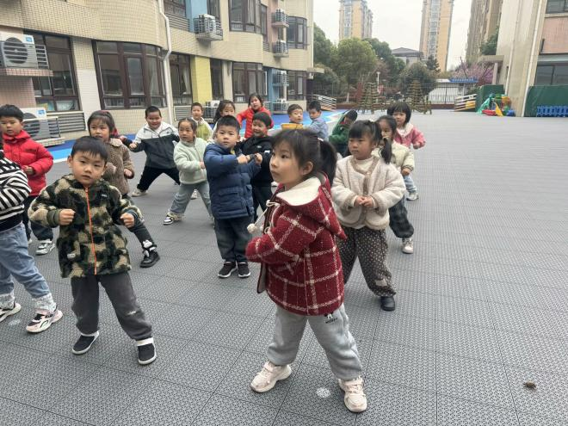 | 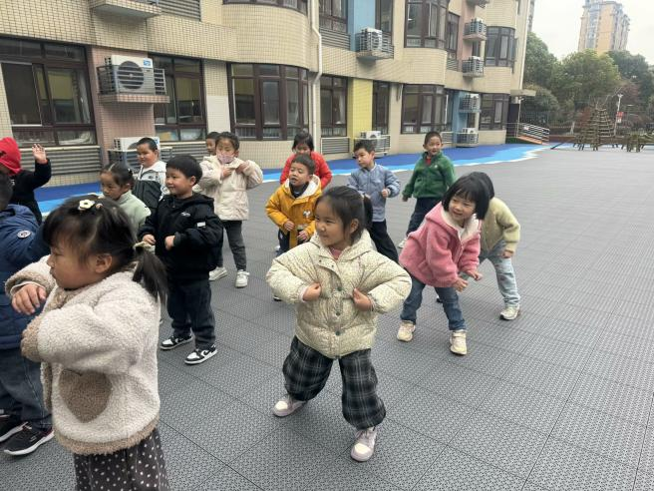
先做热身活动 | 活动一下我的手脚
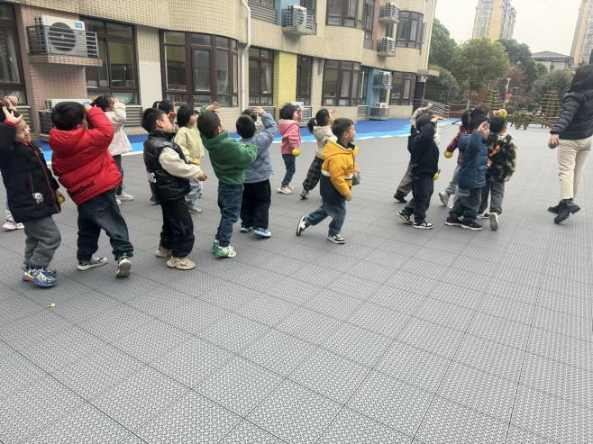 | 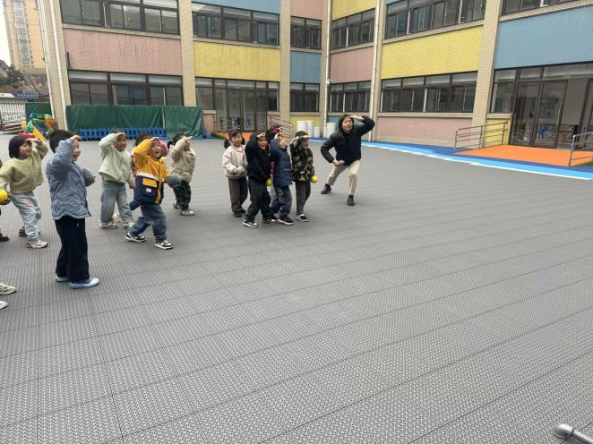
四处张望（头部运动）——传递情报 | 白鸽警士经常要去执行任务，因此我们一定要练好本领。
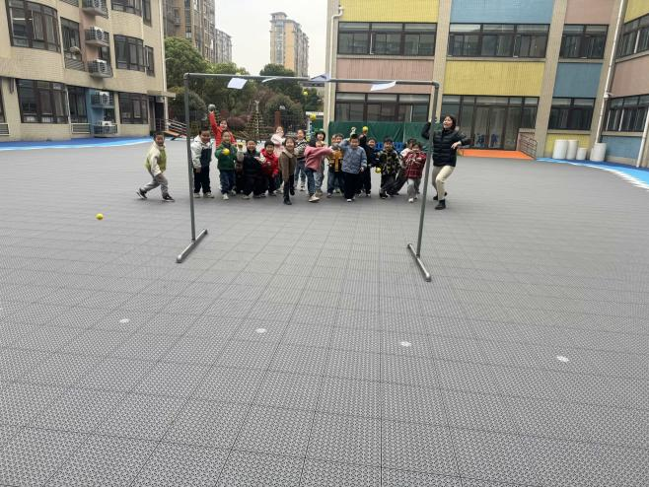 | 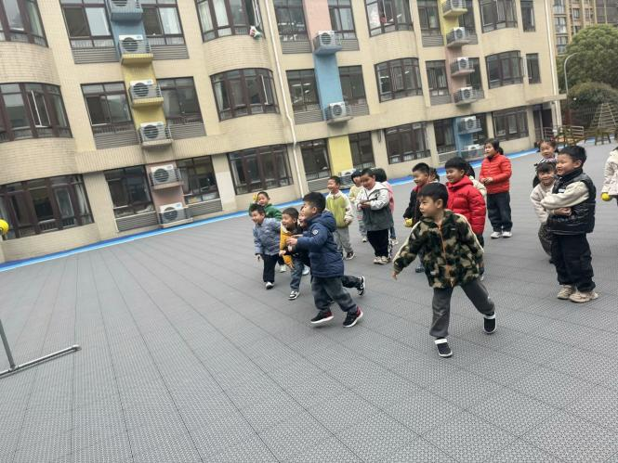
在场地上拉好了皮筋，高2米。我们用力让飞镖飞过去 | 两腿前后分开站立，上体向右侧倾斜，右臂快速挥臂，从头上用力投出

四、今日食谱
早点：牛奶、鹌鹑蛋、腰果
午餐：红薯饭、西芹炒鸭胗、花菜炒肉沫、荠菜山药汤
下午点心：三鲜水饺、百吉福奶酪棒、水果羹

